2023年度

四川省粮油科研所部门决算

目 录

公开时间：2024年9月2日

第一部分 部门概况
一、部门职责
二、机构设置
第二部分 2023年度部门决算情况说明
一、收入支出决算总体情况说明
二、收入决算情况说明
三、支出决算情况说明
四、财政拨款收入支出决算总体情况说明
五、一般公共预算财政拨款支出决算情况说明
六、一般公共预算财政拨款基本支出决算情况说明
七、财政拨款“三公”经费支出决算情况说明
八、政府性基金预算支出决算情况说明
九、国有资本经营预算支出决算情况说明
十、其他重要事项的情况说明
第三部分 名词解释
第四部分 附件
第五部分 附表
一、收入支出决算总表
二、收入决算表
三、支出决算表
四、财政拨款收入支出决算总表
五、财政拨款支出决算明细表
六、一般公共预算财政拨款支出决算表
七、一般公共预算财政拨款支出决算明细表
八、一般公共预算财政拨款基本支出决算明细表
九、一般公共预算财政拨款项目支出决算表
十、政府性基金预算财政拨款收入支出决算表
十一、国有资本经营预算财政拨款收入支出决算表
十二、国有资本经营预算财政拨款支出决算表
十三、财政拨款“三公”经费支出决算表

第一部分 部门概况

部门职责
四川省粮油科研所于一九八三年经川编发〔1983〕78号批准成立，是公益二类的事业单位，主要从事粮油及食品、饲料、粮油副产物综合利用的开发研究，全所机构设置有科技办公室、综合办公室、财务室三个部门。

机构设置
四川省粮油科研所下属二级预算单位1个，其中行政单位0个，参照公务员法管理的事业单位0个，其他事业单位1个。
纳入四川省粮油科研所2023年度部门决算编制范围的二级预算单位包括：
四川省粮油科研所

第二部分 2023年度部门决算情况说明

- 收入支出决算总体情况说明
2023年度收入总计341.31万元、支出总计340.76万元。与2022年度相比，收入总计减少4.07万元，下降1.18%，下降的主要原因是技术服务收入减少；支出总计增加2.69万元，增长0.80%，增长的主要原因是人员经费增加。
（图1：收、支决算总计变动情况图）
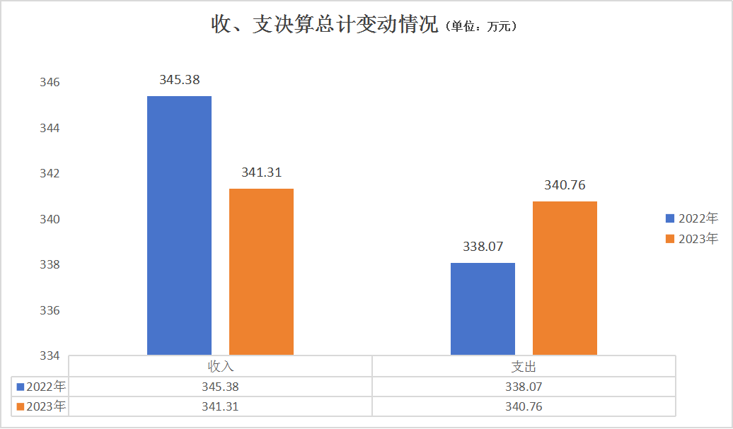
- 收入决算情况说明
2023年度本年收入合计341.31万元，其中：一般公共预算财政拨款收入303.89万元，占89.04%；事业收入37.20万元，占10.90%；其他收入0.22万元，占0.06%。

（图2：收入决算结构图）
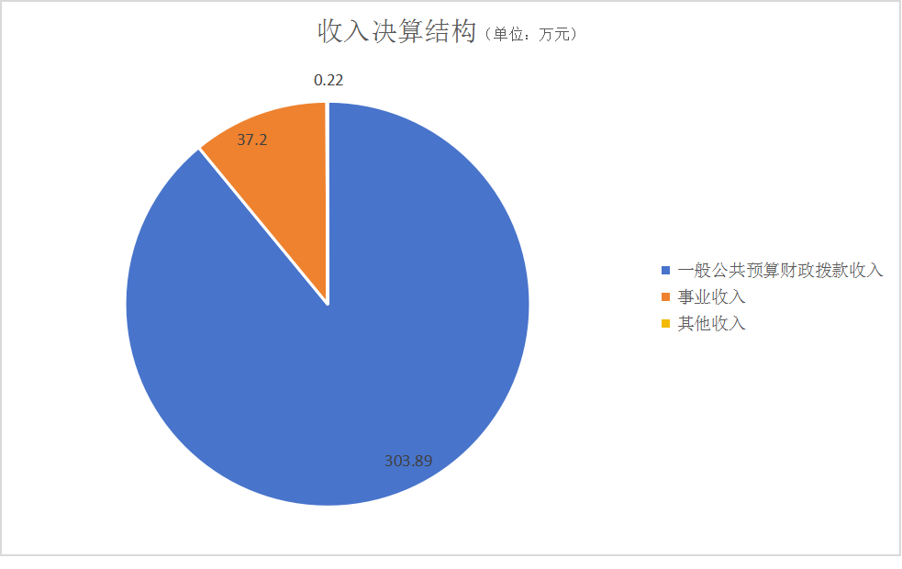
- 支出决算情况说明
2023年度本年支出合计340.76万元，其中：基本支出268.67万元，占78.84%；项目支出72.09万元，占21.16%。

（图3：支出决算结构图）
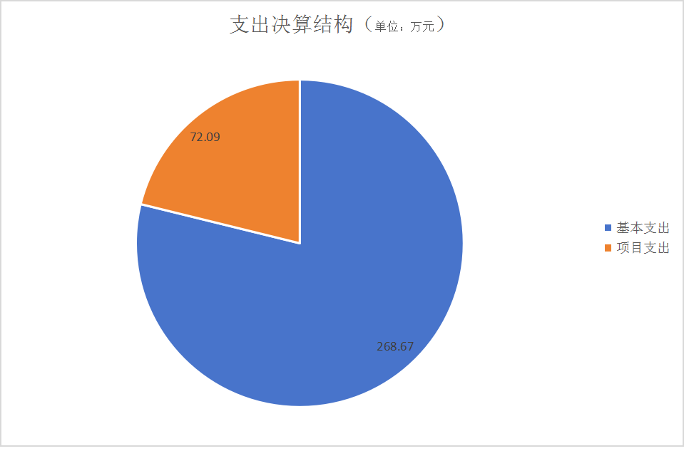

四、财政拨款收入支出决算总体情况说明
2023年度财政拨款收入总计303.89万元、支出总计303.89万元。与2022年度相比，财政拨款收入总计增加9.43万元、支出总计增加9.43万元，增长3.20%。主要变动原因是人员经费增加。

（图4：财政拨款收、支决算总计变动情况）
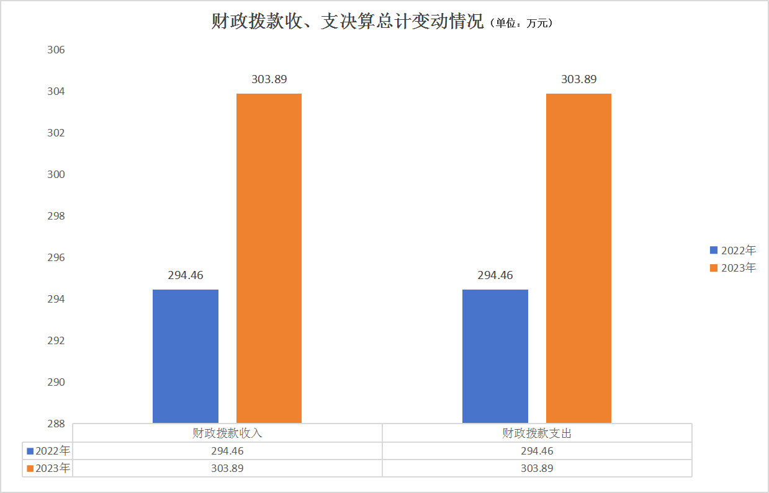

五、一般公共预算财政拨款支出决算情况说明

（一）一般公共预算财政拨款支出决算总体情况
2023年度一般公共预算财政拨款支出303.89万元，占本年支出合计的89.18%。与2022年度相比，一般公共预算财政拨款支出增加9.43万元，增长3.20%。主要变动原因是人员经费支出增加。

（图5：一般公共预算财政拨款支出决算变动情况）
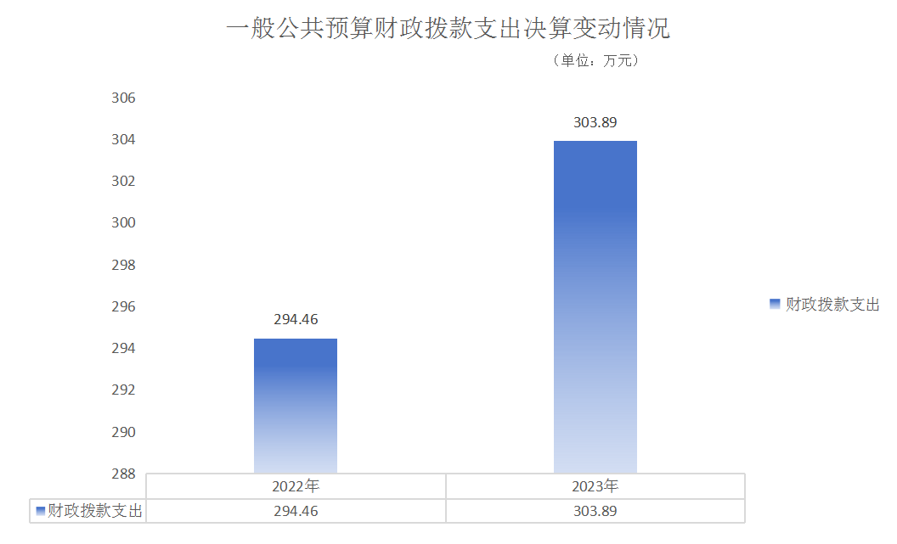

（二）一般公共预算财政拨款支出决算结构情况
2023年度一般公共预算财政拨款支出303.89万元，主要用于以下方面:科学技术支出219.36万元，占72.18%；社会保障和就业支出65.15万元，占21.44%；卫生健康支出7.67万元，占2.52%；住房保障支出11.70万元，占3.85%。

（图6：一般公共预算财政拨款支出决算结构）
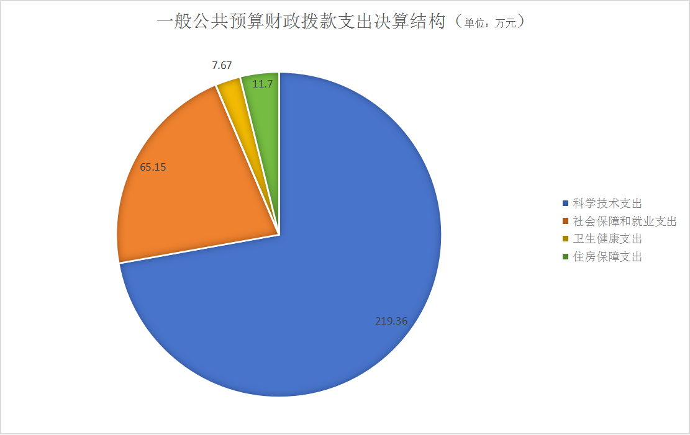

（三）一般公共预算财政拨款支出决算具体情况
2023年度一般公共预算支出决算数为303.89万元，完成预算100.00%。其中：
1.科学技术（类）技术研究与开发（款）机构运行（项）:支出决算为148.36万元，完成预算100.00%。
2.科学技术（类）技术研究与开发（款）其他技术研究与开发支出（项）:支出决算为32.00万元，完成预算100.00%。
3.科学技术（类）其他科学技术支出（款）其他科学技术支出（项）:支出决算为39.00万元，完成预算100.00%。
4.社会保障和就业（类）行政事业单位养老支出（款）事业单位离退休（项）:支出决算为36.31万元，完成预算100.00%。
5.社会保障和就业（类）行政事业单位养老支出（款）机关事业单位基本养老保险缴费支出（项）:支出决算为19.58万元，完成预算100.00%。
6.社会保障和就业（类）行政事业单位养老支出（款）机关事业单位职业年金缴费支出（项）:支出决算为9.27万元，完成预算100.00%。
7.卫生健康（类）行政事业单位医疗（款）事业单位医疗（项）:支出决算为7.67万元，完成预算100.00%。
8.住房保障支出（类）住房改革支出（款）住房公积金（项）:支出决算为11.70万元，完成预算100.00%。

六、一般公共预算财政拨款基本支出决算情况说明
2023年度一般公共预算财政拨款基本支出231.80万元，其中：
人员经费214.11万元，主要包括：基本工资、津贴补贴、奖金、绩效工资、机关事业单位基本养老保险缴费、职业年金缴费、职工基本医疗保险缴费、其他社会保障缴费、退休费、生活补助、医疗费补助、住房公积金、其他对个人和家庭的补助支出等。
公用经费17.69万元，主要包括：办公费、水费、电费、差旅费、公务接待费、工会经费、福利费、公务用车运行维护费、其他商品和服务支出等。

七、财政拨款“三公”经费支出决算情况说明

（一）“三公”经费财政拨款支出决算总体情况说明
2023年度“三公”经费财政拨款支出决算为2.61万元，完成预算100.00%，较上年度增加0.19万元，增长7.85%。决算数与预算数持平。

（二）“三公”经费财政拨款支出决算具体情况说明
2023年度“三公”经费财政拨款支出决算中，因公出国（境）费支出决算0.00万元，占0.00%；公务用车购置及运行维护费支出决算1.64万元，占62.84%；公务接待费支出决算0.97万元，占37.16%。具体情况如下：
（图7：“三公”经费财政拨款支出结构）
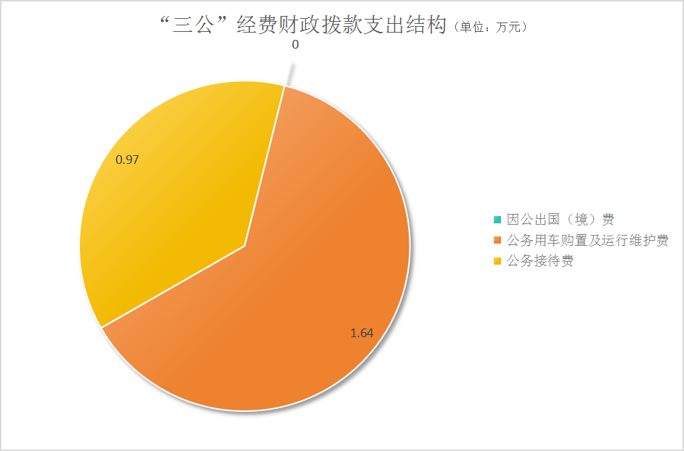
1.因公出国（境）经费支出0.00万元，完成预算0.00%。全年安排因公出国（境）团组0次，出国（境）0人。
2.公务用车购置及运行维护费支出1.64万元，完成预算100.00%。公务用车购置及运行维护费支出决算同2022年度持平。
其中：公务用车购置支出0.00万元。全年按规定更新购置公务用车0辆，其中：轿车0辆、金额0.00万元，越野车0辆、金额0.00万元，载客汽车0辆、金额0.00万元，截至2023年12月31日，单位共有公务用车1辆，其中：轿车1辆、越野车0辆、载客汽车0辆。
公务用车运行维护费支出1.64万元。项目考察、日常工作等所需的公务用车燃料费、维修费、保险费等支出。
3.公务接待费支出0.97万元，完成预算100.00%。公务接待费支出决算比2022年度增加0.19万元，增长24.36%。主要原因是我单位公务接待费用本身比较少，2022年按当时政策对该项经费进行了压减，在2023年预算中恢复了压减的额度。其中：
国内公务接待支出0.97万元，主要用于开展业务活动开支的用餐费等。国内公务接待14批次，约66人次（不包括陪同人员），共计支出0.97万元，具体内容包括：科研项目的洽谈、科研项目实施商讨等。
外事接待支出0.00万元，外事接待0批次，0人次（不包括陪同人员），共计支出0.00万元。

八、政府性基金预算支出决算情况说明
2023年度政府性基金预算财政拨款支出0.00万元。
- 国有资本经营预算支出决算情况说明
2023年度国有资本经营预算财政拨款支出0.00万元。
- 其他重要事项的情况说明

（一）机关运行经费支出情况
2023年度，四川省粮油科研所无机关运行经费。

（二）政府采购支出情况
2023年度，四川省粮油科研所政府采购支出总额1.64万元，其中：政府采购货物支出1.64万元、政府采购工程支出0.00万元、政府采购服务支出0.00万元。主要用于：采购车辆加油服务0.85万元、车辆维修保养服务0.51万元、车辆保险服务0.28万元。授予中小企业合同金额1.64万元，占政府采购支出总额的100.00%，其中：授予小微企业合同金额0.00万元，占政府采购支出总额的0.00%。

（三）国有资产占有使用情况
截至2023年12月31日，四川省粮油科研所共有车辆1辆，其中：主要领导干部用车0辆、机要通信用车0辆、应急保障用车0辆、其他用车0辆，一般公务用车1辆。

（四）预算绩效管理情况
根据预算绩效管理要求，本部门在2023年度预算编制阶段，组织对《提高绿壳蛋鸡产蛋期生产效率关键营养技术研究及应用》项目、《籼稻储藏过程中耐储性品质评价指标的研究》项目、工资性支出、单位缴费、非定额公用经费、设备购置、实验室维修改造等10个项目开展了预算事前绩效评估，对10个项目编制了绩效目标，预算执行过程中，选取10个项目开展绩效监控。
组织对2023年度一般公共预算、政府性基金预算、国有资本经营预算、社会保险基金预算以及资本资产、债券资金等全面开展绩效自评，形成四川省粮油科研所部门整体绩效自评报告、资本资产绩效自评报告，其中，四川省粮油科研所部门整体绩效自评得分为94.43分，绩效自评综述：四川省粮油科研所根据《四川省财政厅关于开展2024年度省级部门绩效自评工作的通知》（川财绩〔2024〕7号）要求，在领导班子的带领和相关部门的配合下，组织开展了此次部门整体支出绩效自评工作，总结绩效目标完成情况，及时查找单位财政资金管理漏洞。对照《省级部门整体支出绩效评价指标体系》，我所各项指标较好地达到了相关要求，自评分为94.43分；整体支出绩效自评报告详见附件。

第三部分 名词解释

1.财政拨款收入：指单位从同级财政部门取得的财政预算资金。
2.事业收入：指事业单位开展专业业务活动及辅助活动取得的收入。
3.经营收入：指事业单位在专业业务活动及其辅助活动之外开展非独立核算经营活动取得的收入。
4.其他收入：指单位取得的除上述收入以外的各项收入。
5.使用非财政拨款结余：指事业单位使用以前年度积累的非财政拨款结余弥补当年收支差额的金额。
6.年初结转和结余：指以前年度尚未完成、结转到本年按有关规定继续使用的资金。
7.结余分配：指事业单位按照会计制度规定缴纳的所得税、提取的专用结余以及转入非财政拨款结余的金额等。
8.年末结转和结余：指单位按有关规定结转到下年或以后年度继续使用的资金。
9.教育（类）进修及培训（款）培训（项）：指单位为业务开展而参加的各种培训。
10.科学技术（类）技术研究与开发（款）机构运行（项）: 指单位基本运行的保障。
11.科学技术（类）技术研究与开发（款）科技成果转化与扩散（项）: 指单位进行的成果转化类项目研究。
12.科学技术（类）技术研究与开发（款）其他技术研究与开发（项）:指单位进行的其他项目研究。
13.科学技术（类）应用研究（款）社会公益研究（项）:指单位的基础项目研究。
14.社会保障和就业（类）行政事业单位养老（款）事业单位离退休（项）: 指单位为退休职工发放的养老保险。
15.社会保障和就业（类）行政事业单位养老（款）机关事业单位基本养老缴费（项）:指单位为职工缴纳的养老保险。
16.社会保障和就业（类）行政事业单位养老（款）机关事业单位职业年金缴费（项）:指单位为职工缴纳的职业年金。
17.卫生健康（类）行政事业单位医疗（款）事业单位医疗（项）:指单位为职工缴纳的医疗保险。
18.住房保障（类）住房改革（款）住房公积金（项）:指单位为职工缴纳的住房公积金。
19.基本支出：指为保障机构正常运转、完成日常工作任务而发生的人员支出和公用支出。
20.项目支出：指在基本支出之外为完成特定行政任务和事业发展目标所发生的支出。
21.经营支出：指事业单位在专业业务活动及其辅助活动之外开展非独立核算经营活动发生的支出。
22.“三公”经费：指部门用财政拨款安排的因公出国（境）费、公务用车购置及运行费和公务接待费。其中，因公出国（境）费反映单位公务出国（境）的国际旅费、国外城市间交通费、住宿费、伙食费、培训费、公杂费等支出；公务用车购置及运行费反映单位公务用车车辆购置支出（含车辆购置税）及租用费、燃料费、维修费、过路过桥费、保险费等支出；公务接待费反映单位按规定开支的各类公务接待（含外宾接待）支出。
23.机关运行经费：为保障行政单位（含参照公务员法管理的事业单位）运行用于购买货物和服务的各项资金，包括办公及印刷费、邮电费、差旅费、会议费、福利费、日常维修费、专用材料及一般设备购置费、办公用房水电费、办公用房取暖费、办公用房物业管理费、公务用车运行维护费以及其他费用。

第四部分 附件

附件1
四川省粮油科研所
部门预算绩效评价报告

一、部门（单位）基本情况
（一）机构组成
四川省粮油科研所（以下简称“我所”）于1983年经省川编发〔1983〕78号文件批准成立，成立时为全额拨款事业单位，现为公益二类的事业单位。我所设有科技办公室、综合办公室、财务室三个部门。
（二）机构职能
自成立以来，我所始终坚持“研究粮油科学，促进科技发展，承担粮食系统应用科学技术研究以及基础理论研究，收集整理科技情报资料，转让、推广、应用科技成果，开展有关咨询服务”的宗旨，主要从事粮油及食品、饲料、粮油副产物综合利用的开发研究，完成省科技厅下达的科技计划项目和粮油集团下达的科技创新目标。
（三）人员概况
截至2023年末，我所编制人数40人，现有在编职工12人，与上年相比减少2人,减少原因为2023年退休2人。
二、部门资金收支情况
（一）收入情况
我所2023年年初预算收入300.52万元，全年预算收入387.74万元，决算收入341.31万元，决算收入比年初预算收入增加40.79万元；决算收入比全年预算收入减少46.43万元，全年预算收入完成率为88.03%；2023年决算收入比全年预算收入减少46.43万元，收入减少的主要原因是事业收入减少。
- 支出情况
我所2023年年初预算支出300.52万元，全年预算支出387.74万元，决算支出340.76万元，决算支出比年初预算支出减少40.24万元，全年预算支出完成率为87.88%；2023年决算支出比全年预算支出减少40.24万元，支出减少的主要原因为人员经费减少、设备购置经费减少等。
- 结余分配和结转结余情况。
我所2023年年末结余0.55万元，属于事业收入结余，结余分配全部转入事业基金弥补以前年度亏损。
三、部门预算绩效分析
（一）部门预算总体绩效分析。
1.履职效能。
我所选取了三个年度总体目标进行完成效果绩效分析，分别为：
①2023年完成《提高绿壳蛋鸡产蛋期生产效率关键营养技术研究》和2023年度基本科研业务两个项目的研究、实施工作。在绿壳鸡蛋项目研究实施方面，我所积极与相关企业进行技术交流与合作，在什邡市什苑养殖专业合作社建立示范养殖基地，通过技术手段达到改善蛋鸡产蛋率、蛋壳质量等生产性能，延长绿壳蛋鸡产蛋周期，提高绿壳蛋鸡产蛋期生产效率和蛋鸡利用率的目标。对降低蛋鸡养殖生产成本、提升资源利用率、减少碳排放效益明显。项目实施进展顺利。在基本科研项目研究实施方面，项目完善了通过探究优质籼稻储藏期间品质变化，为粮食仓储企业及时推陈储新提供科学依据，推动稻谷高质量储备和分类储备的试点。
②2023年完成了基本科研项目和成果转化两个项目的验收工作。我所2个项目均顺利通过验收，项目验收合格率100.00%。同时，发表论文3篇，分别是《微波消解-原子荧光光谱法对大米中总砷含量检测与分析》、《粮油中多种真菌毒素检测技术研究进展》和《日粮中联合添加低聚木糖和丝兰粉对蛋鸡生产性能及脂质指标的影响》。
③持续推进“优质粮食工程”体系建设，重点加强重金属镉和真菌毒素检测技术提升。我所2023年度共检测粮油样品36批次，持续改进和完善检测机构质量管理体系，不断优化现有检测技术，探索重金属镉和真菌毒素的检验检测新技术、新方法，优化检测工作流程，在确保检测准确率的基础上力争提高检验检测工作效率，推动检验检测业务发展。同时参与了四川省粮食质量监测机构关于油菜籽含油率、脂肪酸组成的测定比对考核、四川省粮食质量监测机构糙米粉中黄曲霉毒素B1的测定比对考核和市场监督管理局关于鱼粉中重金属汞的比对考核，考核结果均合格，检测准确率≥98.00%。
2.预算管理。
在预算编制质量方面，我所全年预算收入完成率为88.03%，全年预算支出完成率为87.88%，预算编制较为合理。
在单位收入统筹方面，我所涉及收入主要为财政拨款收入和事业收入（技术服务）和其他收入。我所2023年自有收入37.42万元，自有资金预算收入83.85万元，完成率为44.63%，主要原因是技术收入大幅减少。所有收支纳入财政预算。且遵循收支两条线原则，建立健全收入核算制度。
在支出执行进度方面，我所财政拨款预算支出1-6月、1-10月实际执行进度分别为49.38%、73.27%；我所预算支出（含自有资金）1-6月、1-10月实际执行进度分别为42.25%、63.31%；截止2023年12月底我所整体预算支出执行率达到87.88%，其中财政资金预算执行率达到100.00%，全部达到了财政预算执行进度要求，执行进度较好。
在预算年终结余方面，我所2023年年末结余0.55万元，属于事业收入结余，结余分配全部转入事业基金弥补以前年度亏损。
在严控一般性支出方面，我所2023年年初预算安排“三公”经费、会议费、培训费、差费等八项一般性支出3.80万元，较2022年年初预算安排减少1.67万元，下降30.53%；2023年全年已支出3.80万元，较2022年同期减少1.48万元，下降28.03%。我所将继续贯彻过紧日子的理念，以精打细算、厉行节约为核心，严控一般性支出。
3.财务管理。
在财务管理制度方面，财务管理是预算支出绩效管理的重要组成部分，是规范单位经济活动和经济秩序的重要手段。我所按照政府单位会计准则、相关财务管理制度以及上级管理部门对财务管理的要求，结合我所实际情况制定了包括预算管理、收入管理、支出管理、采购管理、资产管理、财务监督等相关制度。
在财务岗位设置方面，按照岗位不兼容原则，我所设会计一名，出纳一名。制定了相应的岗位职责说明，各司其职相互制约。
在资金使用规范方面，我所财务室严格履行财务职责，把控资金使用流程的规范。同时通过强化预算管理和绩效评价工作，从源头上把控资金的使用，确保每一笔资金都能产生应有的效果。同时不断优化资金使用流程，加强成本控制意识，进一步提升资金的使用效益。
4.资产管理。
我所2023年年终固定资产净值98.40万元，人均资产变化率为33.97%；在资产利用率方面，2023年办公家具超最低使用年限资产利用率为100.00%，办公设备超最低使用年限资产利用率为45.06%；我所所有资产均正常使用，无盘活资产。
在资产管理方面，通过设置相关绩效目标，增强资产绩效管理，我所能及时发现资产管理过程存在的问题，并进行更正和优化流程，让资产使用绩效达到最大化。
5.采购管理。
我所2023年政府采购金额1.64万元，为公务用车运行维护费，除此之外不涉及其他政府采购。但我所在政府采购方面专门制定了《四川省粮油科研所政府采购管理办法》、《四川省粮油科研所政府采购业务内部控制制度》等相关文件。政府采购流程严格按照文件制度执行，同时按照上级管理部门要求优先面向中小企业进行采购。
（二）部门预算项目绩效分析。
常年项目绩效分析。我所该类项目总数2个，涉及预算总金额33.09万元，1—12月预算执行总体进度100.00%，其中：预算结余率大于10.00%的项目共计0个。
阶段（一次性）项目绩效分析。我所该类项目总数2个，涉及预算总金额39.00万元，1—12月预算执行总体进度为100.00%，其中：预算结余率大于10.00%的项目共计0个。
1.项目决策。
我所项目设立先由业务部门提项目申报计划表，经学术委员会结合单位情况、申报方案等进行事前综合评估论证，择优选用，确定申报方向及项目名称，向相关部门进行项目申报；我所项目绩效目标设置严格按照项目计划期内的执行内容、任务量、执行效果等，进行科学合理、规范完成、量化细化，与预算资金匹配。项目审核通过后同时向财务室提供相关项目绩效目标，在规定时间完成财政厅一体化系统项目入库的程序。
2.项目执行。
我所项目经费严格按照单位科研经费管理制度执行，项目预算列支内容与绩效目标设置相吻合；在执行过程中根据项目实施情况及时进行部分经费调整，采取对应措施以便项目执行达到更好的成效。
3.目标实现。
我所在2023年的项目执行中全部完成了设置的绩效目标，实现绩效目标与预期目标基本无偏离，且效益指标基本达到预期。
对于常年性项目的实施，我所政府采购率100.00%，设备质量合格率100.00%，设备故障率0.00%，安装工程验收合格率100.00%，设备利用率100.00%。设备购置后，用于米饭和食用油香气成分分析、脂肪酸组成和溶剂残留指标检测等，增加检测20个样品，提高检测效率。提升单位的技术力量和技术服务能力，充分发挥其保障粮食安全和行业高质量发展的作用。
对于阶段性项目的实施，在基本科研项目方面，我所完善了通过探究优质籼稻储藏期间品质变化，为粮食仓储企业及时推陈储新提供科学依据，推动稻谷高质量储备，分类储备的试点。同时，项目发表论文1篇，分析检测报告3份。在成果转化项目方面，我所积极与相关企业进行技术交流与合作，在什邡市什苑养殖专业合作社建立示范养殖基地，通过技术手段达到改善蛋鸡产蛋率、蛋壳质量等生产性能，延长绿壳蛋鸡产蛋周期，提高绿壳蛋鸡产蛋期生产效率和蛋鸡利用率的目标，帮助合作养殖企业降低了蛋鸡养殖生产成本、提升了资源利用率、减少了碳排放，对我所技术满意度达到预期目标。同时发表论文1篇，研究报告一篇，实现产值达到预期。
- 重点领域绩效分析。
我所不涉及重点领域。
- 绩效结果应用情况。
在内部应用方面，我所根据以前年度的绩效管理工作总结经验、优化绩效目标和指标设置，使预算编制更加合理。认真梳理以前年度部门整体支出绩效工作中发现的问题，如绩效目标设置不合理、绩效目标考核不可量化、预算执行和项目进度滞后等问题做出整改方案，并将整改结果应用在下一年度的绩效目标设置中。在信息公开方面，我所在收到省财政有关部门的批复后按规定时间及时向社会公开我所财政资金安排的“三公”经费、单位运行经费、项目经费的使用情况，同时按要求将整体支出绩效自评情况和自行组织的评价情况随同预、决算向社会公开。在整改反馈方面，针对绩效管理过程中提出的问题及时进行了整改，并将绩效管理结果应用于完善政策、改进管理、预算挂钩等相关工作。同时，在规定时间内向财政部门反馈应用绩效结果报告。
四、评价结论及建议
（一）评价结论。
我所根据《四川省财政厅关于开展2024年省级部门绩效自评工作的通知》（川财绩〔2024〕7号）要求，我所在领导班子的带领和相关部门的配合下，组织开展了此次部门整体支出绩效自评工作，总结绩效目标完成情况，及时查找单位财政资金管理漏洞。通过对照《部门预算绩效评价指标体系》逐项打分，我所各项指标较好地达到了相关要求，自评分为94.43分。
（二）存在问题。
1.在实际运行中，我所财政拨款经费使用进度能达到100.00%，且预算和决算无偏差。因我所属于差额拨款的公益二类事业单位，自有资金支出需由单位自行创收解决，我所技术服务收入受大环境等不可控因素影响，造成技术收入不及预期，故自有资金年末决算数与年初预算数差异较大。所以我所以收定支，在收入不达预期的情况下同时也减少了人员支出及其他相关支出。
2.绩效管理工作还需要加强宣传，工作机制有待进一步优化，内部预算绩效管理工作还是存在“财务部门热、业务部门冷”的现象，业务部门对绩效管理工作不够重视，对管理的项目和使用资金绩效管理的直接责任未有效落实，对事前绩效评估和绩效目标管理工作的理解不够深入，工作质量不高。
（三）改进建议。
1.强化单位的全民绩效管理意识，深刻领会绩效目标的含义，加强对业务部门人员的专业技术培训，对合作过的养殖企业增强沟通，提供高质量的技术服务和技术咨询；同时多渠道的争取更多业务，努力创收，尽力达到年初制定的自有资金收入计划，尽量降低自有资金预算的偏离度。
2.加大绩效管理的宣传工作，进一步强化主体责任意识。财务部门做好绩效管理统筹与监管工作，对于项目绩效管理责任落实到项目负责人，主张“谁用钱，谁主责”的绩效管理意识，切实转变各部门观念，确保单位预算绩效管理自评工作顺利开展；进一步优化预算绩效工作机制，加强预算绩效管理和业务管理同步部署、深度融合。做好事前、事中的监督和事后的反馈，及时对不需要的支出进行调整，以便能更真实地反映单位的预算执行监督及绩效目标执行情况。
附表：部门预算项目支出绩效自评表（2023年度）
部门预算项目支出绩效自评表（2023年度）
项目名称 |  | 51000023T000008762922-籼稻储藏过程中耐储性品质评价指标的研究
主管部门 |  | 四川省粮油科研所部门 |  |  |  |  | 实施单位（盖章） | 四川省粮油科研所
项目基本情况 | 1.项目年度目标完成情况 | 项目年度目标 |  |  |  |  | 年度目标完成情况
项目基本情况 | 1.项目年度目标完成情况 | 基于优质稻谷储藏过程中品质指标的变化规律，筛选稻谷耐储指标，建立评价稻谷品质优劣的评价体系，为科学育种耐储稻谷提供理论依据。 |  |  |  |  | 通过探究优质籼稻储藏期间品质变化，为粮食仓储企业及时推陈储新提供科学依据，推动稻谷高质量储备，分类储备的试点。同时项目发表论文1篇，分析检测报告3份。
项目基本情况 | 2.项目实施内容及过程概述 | 项目基于优质稻谷储藏过程中品质指标的变化规律，筛选稻谷耐储指标（发芽率、丙二醛含量、脂肪酸值、电导率），建立了评价稻谷品质优劣的评价体系，为科学育种耐储稻谷提供理论依据。
预算执行情况（10分） | 年度预算数（万元） | 年初预算 | 调整后预算数 | 预算执行数 |  |  | 预算执行率 | 权重 | 得分 | 原因
预算执行情况（10分） | 总额 | 9.00 | 9.00 | 9.00 |  |  | 100.00% | 10 | 10 | 已完成
预算执行情况（10分） | 其中：财政资金 | 9.00 | 9.00 | 9.00 |  |  | 100.00% | / | / | 已完成
预算执行情况（10分） | 财政专户管理资金 | 0.00 | 0.00 | 0.00 |  |  | 0.00% | / | / | 已完成
预算执行情况（10分） | 单位资金 | 0.00 | 0.00 | 0.00 |  |  | 0.00% | / | / | 已完成
预算执行情况（10分） | 其他资金 |  |  |  |  |  |  | / | / | 已完成
绩效指标（90分） | 一级指标 | 二级指标 | 三级指标 | 指标性质 | 指标值 | 度量单位 | 完成值 | 权重 | 得分 | 未完成原因分析
绩效指标（90分） | 产出指标 | 质量指标 | 分析、测试报告数量 | ≥ | 1 | 份 | 3 | 30 | 30
绩效指标（90分） | 产出指标 | 质量指标 | 发表论文 | ≥ | 1 | 篇 | 1 | 40 | 40
绩效指标（90分） | 效益指标 | 社会效益指标 | 取得基础理论成果 | ≥ | 1 | 项 | 1 | 20 | 20
合计 |  |  |  |  |  |  |  | 100 | 100
评价结论 | 完善了通过探究优质籼稻储藏期间品质变化，为粮食仓储企业及时推陈储新提供科学依据，推动稻谷高质量储备，分类储备的试点。同时，项目发表论文1篇，分析检测报告3份。
存在问题 | 无。
改进措施 | 无。
项目负责人：李莉 |  |  |  |  | 财务负责人：李华英
部门预算项目支出绩效自评表（2023年度）
项目名称 |  | 51000023T000008763165-提高绿壳蛋鸡产蛋期生产效率关键营养技术研究及应用
主管部门 |  | 四川省粮油科研所部门 |  |  |  |  | 实施单位 （盖章） | 四川省粮油科研所
项目基本情况 | 1.项目年度目标完成情况 | 项目年度目标 |  |  |  |  | 年度目标完成情况
项目基本情况 | 1.项目年度目标完成情况 | 实施本项目为蛋鸡养殖业示范一种高效率鸡蛋生产模式，为市场提供高品质绿壳鸡蛋，增加企业收入，经济效益明显。项目完成后，可达到的直接经济效益为：2023年至2024年项目期内，计划养殖绿壳蛋鸡15000只，实现销售收入210万元。 |  |  |  |  | 达到改善蛋鸡产蛋率、蛋壳质量等生产性能，延长绿壳蛋鸡产蛋周期，提高绿壳蛋鸡产蛋期生产效率和蛋鸡利用率的目标，帮助合作养殖企业降低了蛋鸡养殖生产成本、提升了资源利用率、减少了碳排放，对我所技术满意度达到预期目标。同时发表论文1篇，研究报告一篇，实现产值达到预期。
项目基本情况 | 2.项目实施内容及过程概述 | 在充分听取行业专家意见的基础上，制定了项目实施方案，在什邡市什苑养殖专业合作社开展了养殖试验，探索蛋鸡日粮中合适剂量的丁酸梭菌、25-羟基维生素D3、维生素C、胆汁酸和大豆异黄酮的不同组合，对蛋鸡肠道健康、蛋壳质量、肝脏健康、生殖激素水平和生产性能的影响，研发提高绿壳蛋鸡产蛋期生产效率的关键营养技术，达到降低鸡蛋生产成本、提升资源利用率的目的，可以有效减少碳排放，促进我国蛋鸡产业转型升级，实现可持续发展。
预算执行情况（10分） | 年度预算数（万元） | 年初预算 | 调整后预算数 | 预算执行数 |  |  | 预算执行率 | 权重 | 得分 | 原因
预算执行情况（10分） | 总额 | 30.00 | 30.00 | 30.00 |  |  | 100.00% | 10 | 10 | 1.预算执行率=预算执行数/调整后预算数，预算执行率未达到90%的需说明原因（100字以内）;2.年中发生预算调整的（追加或调减）,应单独说明理由；3.其他资金包括：社会投入资金、银行贷款.
预算执行情况（10分） | 其中：财政资金 | 30.00 | 30.00 | 30.00 |  |  | 100.00% | / | /
预算执行情况（10分） | 财政专户管理资金 | 0.00 | 0.00 | 0.00 |  |  | 0.00% | / | /
预算执行情况（10分） | 单位资金 | 0.00 | 0.00 | 0.00 |  |  | 0.00% | / | /
预算执行情况（10分） | 其他资金 |  |  |  |  |  |  | / | /
绩效指标（90分） | 一级指标 | 二级指标 | 三级指标 | 指标性质 | 指标值 | 度量单位 | 完成值 | 权重 | 得分 | 未完成原因分析
绩效指标（90分） | 产出指标 | 数量指标 | 研究报告数量 | ≥ | 1 | 篇 | 1 | 10 | 10
绩效指标（90分） | 产出指标 | 质量指标 | 发表论文 | ≥ | 1 | 篇 | 1 | 20 | 20
绩效指标（90分） | 效益指标 | 经济效益指标 | 实现产值 | ≥ | 40 | 万元 | 40 | 20 | 20
绩效指标（90分） | 效益指标 | 社会效益指标 | 得到实际应用的科研成果数量 | ≥ | 1 | 个（套） | 1 | 20 | 20
绩效指标（90分） | 满意度指标 | 服务对象满意度指标 | 企业对该技术的满意度 | ≥ | 95 | % | 100 | 20 | 20
合计 |  |  |  |  |  |  |  | 100 | 100
评价结论 | 我单位积极与相关企业进行技术交流与合作，在什邡市什苑养殖专业合作社建立示范养殖基地，通过技术手段达到改善蛋鸡产蛋率、蛋壳质量等生产性能，延长绿壳蛋鸡产蛋周期，提高绿壳蛋鸡产蛋期生产效率和蛋鸡利用率的目标，帮助合作养殖企业降低了蛋鸡养殖生产成本、提升了资源利用率、减少了碳排放，对我所技术满意度达到预期目标。同时发表论文1篇，研究报告一篇，实现产值达到预期。
存在问题 | 由于项目研发经费限制，在研究绿壳鸡蛋的机理方面还有待进一步深入。
改进措施 | 在后续的工作中，通过多渠道筹措研发经费，力争从蛋鸡生理生化的角度，进一步探索影响鸡蛋成分的营养机制。
项目负责人：李莉 |  |  |  |  | 财务负责人：李华英

第五部分 附表

一、收入支出决算总表

二、收入决算表

三、支出决算表

四、财政拨款收入支出决算总表

五、财政拨款支出决算明细表

六、一般公共预算财政拨款支出决算表

七、一般公共预算财政拨款支出决算明细表

八、一般公共预算财政拨款基本支出决算表

九、一般公共预算财政拨款项目支出决算表

十、政府性基金预算财政拨款收入支出决算表

十一、国有资本经营预算财政拨款收入支出决算表

十二、国有资本经营预算财政拨款支出决算表

十三、财政拨款“三公”经费支出决算表

